Szanowni rodzice, drodzy uczniowie.
Przesyłam następne prace. Proszę o przesyłanie wykonanych ćwiczeń e-mailem lub MMS.
Można się ze mną kontaktować mailowo kostyra.k@jedrus.net lub telefonicznie pod numerem 694441706.
Pozdrowienia!

Klasa V

1. Podane wyrazy dobierz parami tak, aby RZ wymieniało się na R.

orzeł, gorycz, szary, góry, starzec, morski, darzyć, szczerze, morze, górzysty, szarzeć, stary, bohaterzy, kara, orli, gorzki, dar, wiara, szczerość, bohater, wierzyć, karzę.

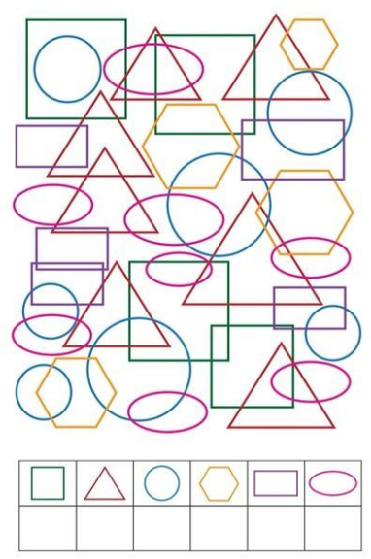
2. Policz poszczególne figury.

